Эссе на тему: «Упражнения для развития межполушарного взаимодействия»

Подготовила:
Гокчаева Наталия Михайловна,
Воспитатель

2024 г.
Все чаще мы слышим о проблемах в обучении школьников: не внимателен, медленно выполняет задания, плохо развиты память и мышление. Столкнувшись с такими же проблемами с собственным ребенком, стала погружаться в эту тему. Как же помочь своему ребенку? Изучала статьи и мнения современных педагогов, нейропсихологов и пришла к выводу, что одной из причин таких проблем является несформированность межполушарных взаимодействий.
Когда полушария функционируют правильно и между ними сохраняется баланс, то взаимодействие между ними выражается в идеальном партнерстве, результатом которого является эффективная творческая работа мозга. Это становится возможным, когда работают и правое, и левое полушария, когда логическое мышление сочетается с интуицией.
Можно быть математиком с хорошо развитым левым полушарием и при этом ничего нового не придумать.
А можно быть творцом, сыпать идеями и ни одну из них не реализовать из-за непоследовательности своих действий.
И те и другие – «однополушарные» люди.
Только взаимосвязанная работа двух полушарий мозга обеспечивает нормальную работу всех психических процессов.
Мишель де Монтень говорил: «Мозг, хорошо устроенный, стоит больше, чем мозг, хорошо наполненный». Что значит «мозг, хорошо устроенный»? Это когда все отделы мозга работают слаженно, синхронно. Поэтому, чем раньше начать работу над развитием мозга, тем лучше будут сформированы межполушарные связи, тем успешнее ребенок будет обучаться в школе. А этого желает большинство родителей для своих детей – видеть их успешными, способными и творческими.
В своей работе с детьми 2 – 3 лет стала использовать упражнения на развитие межполушарного взаимодействия. Такие задания ведут к тому, что в мозге образуются новые нервные клетки. Большое количество этих клеток ведёт к повышению возможностей интеллекта.
Они повышают концентрацию, помогают восстанавливать нейронные связи; уравновешивают настроение, улучшают моторику, укрепляют физическое здоровье.
Плюсом таких упражнений является то, что развитие детей идет, играя, что немаловажно для младших дошкольников. Использование таких упражнений не требует больших материальных затрат, удобно в применении, органично вписывается в структуру занятий, а главное - обучающиеся выполняют их с большим желанием и удовольствием, что является немаловажным для роста мотивации в обучении.
В своей работе использую следующие упражнения:
- кинезиологические упражнения – основа развития межполушарных связей. (например, «Кулачки - ладошки», «Кастрюлька - крышечка», «Блинчики», «Домик» и т.д.)
- Цепочки движений
При выполнении упражнений у ребенка имеется зрительная опора, которая помогает контролировать порядок выполнения движений. Ребенок выполняет друг за другом все упражнения по порядку.
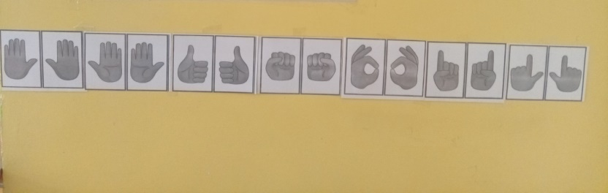
- Упражнение «Повтори за»
Задача ребенка – повторить движение за мальчиком или девочкой на картинке.
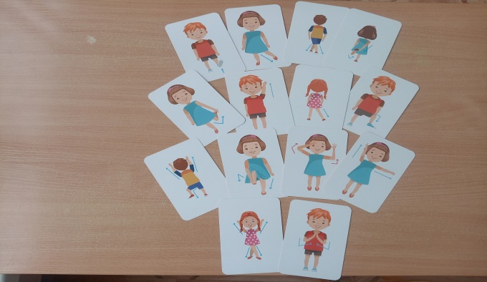
- Упражнение «Умные дорожки»
- провести дорожки столбиками;
- провести дорожки указательными пальцами правой и левой руки;
- провести дорожки фломастером одновременно правой и левой рукой.
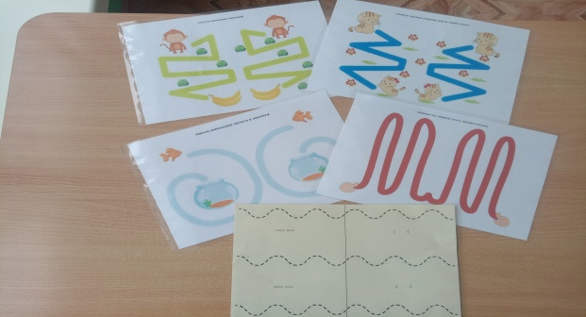
Упражнение «Правое-левое»
Покажи одинаковые картинки двумя руками одновременно.
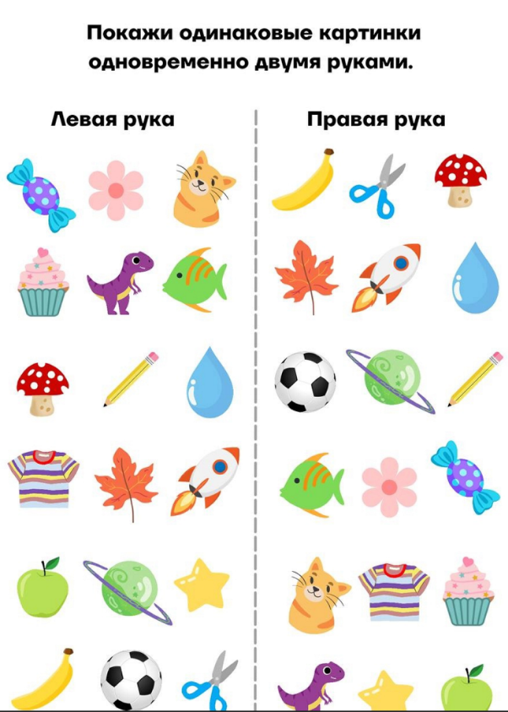
Упражнения на межполушарной доске.
Провести лабиринт одновременно двумя руками.
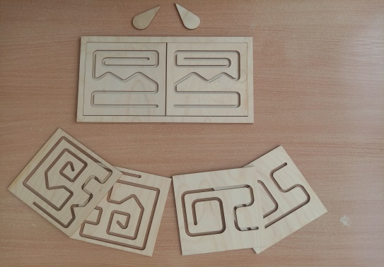

Упражнение «Стучим ритм»
Вначале можно руками поочереди, затем одновременно. Берем в руки карандаши и где одна точка - один стук, где две точки - два стука. Можно поиграть в «Классики» пальчиками.
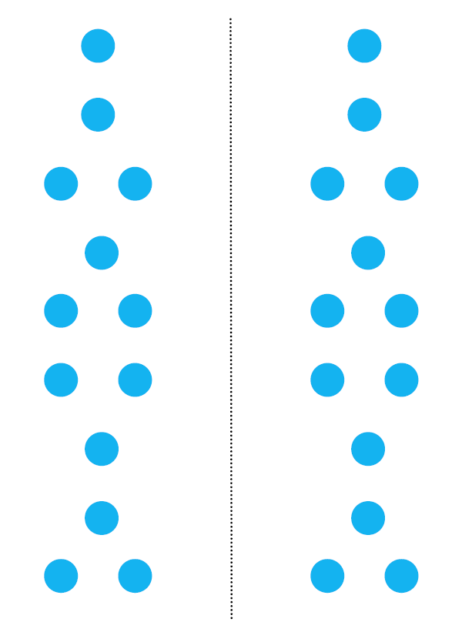
Упражнение «Двуручное рисование»
Ребенку необходимо либо обвести рисунок, либо дополнить недостающими элементами. Рисовать можно фломастерами, пальчиковыми красками.
Упражнения на развитие межполушарного взаимодействия стали для меня хорошим подспорьем для развития своего ребенка, а также для развития своих воспитанников.

